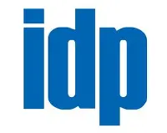
ARQUITETURAS BASEADAS EM MODELOS DE LINGUAGEM PARA ANÁLISE DE DFDs: EVIDÊNCIAS DE UM ESTUDO DE CASO NO CONTEXTO DA LEI Nº 14.133/2021

Igo Costa¹
Iris Souza dos Santos Cardoso²
Luciana Mara de Castro Moura³
Rafael Carvalho dos Santos⁴

Resumo

O estudo analisa a viabilidade da utilização de modelos de linguagem (LLMs) na automação da análise técnica e de risco de Documentos de Formalização de Demanda (DFD), no contexto das contratações públicas regidas pela Lei nº 14.133/2021. Para isso, foi desenvolvido um fluxo automatizado baseado em arquitetura de agentes, estruturado em etapas de leitura documental, extração de dados, pré-processamento, enriquecimento normativo, análise técnica, avaliação de riscos e comunicação automatizada dos resultados. A pesquisa caracteriza-se como estudo de caso aplicado, com abordagem qualitativa e elementos de experimentação exploratória, envolvendo testes com diferentes modelos e estratégias de estruturação de dados. Os resultados evidenciam que a automação é tecnicamente viável, porém fortemente dependente da arquitetura do sistema, especialmente da estruturação prévia dos dados, da engenharia de prompts e da incorporação de contexto normativo. Verificou-se que modelos menos robustos apresentam maior inconsistência e propensão a respostas genéricas ou imprecisas, enquanto modelos mais avançados melhoram a qualidade das análises, ainda que com custos computacionais associados. Adicionalmente, observou-se que limitações na organização dos documentos impactam diretamente o desempenho dos modelos, indicando a necessidade de padronização documental. Conclui-se que o uso de inteligência artificial generativa em contratações públicas é promissor como ferramenta de apoio à decisão, desde que acompanhado de mecanismos de controle, governança e supervisão humana, bem como de avaliações quanto à viabilidade operacional e econômica da solução.

Palavras-chave: Contratações públicas; Inteligência Artificial Generativa; Modelos de Linguagem; Análise Documental; Automação de Processos.

INTRODUÇÃO
A transformação digital tem ampliado as possibilidades de automação de atividades administrativas no setor público, especialmente em processos marcados por grande volume documental, exigência de padronização e necessidade de rastreabilidade.
No contexto brasileiro, a utilização de tecnologias digitais em contratações públicas tem sido associada à promoção da eficiência, da publicidade e do melhor atendimento ao interesse público, especialmente após a Lei nº 14.133/2021 (SILVA, 2023).
No campo das contratações públicas, a Lei nº 14.133/2021 reforça a centralidade do planejamento, da governança e da motivação das decisões administrativas. A literatura aponta que o novo regime ampliou as possibilidades de escolha do gestor, o que aumenta a necessidade de análises técnicas, fundamentação adequada e motivação dos atos praticados no processo de contratação (CAMELO; NÓBREGA; TORRES, 2022; OLIVEIRA, 2025).
Nesse cenário, o Documento de Formalização de Demanda (DFD) assume papel estratégico. Mais do que uma simples solicitação de compra, o DFD deve ser compreendido como artefato estruturante do planejamento das contratações, servindo como base para o Plano de Contratações Anual e como elemento de integração entre a identificação da necessidade administrativa e a deflagração do processo de contratação (FRANÇA, 2026).
Apesar desse papel central, a prática administrativa ainda enfrenta dificuldades relacionadas à padronização, interpretação e qualificação das informações constantes nos documentos de planejamento. Estudos sobre governança em contratações públicas indicam que práticas estruturadas de governança contribuem para cultura de planejamento, transparência, controle e segurança jurídica, mas também apontam desafios persistentes em gestão de riscos, competências e infraestrutura tecnológica (BRITO, 2023).
A inteligência artificial generativa, especialmente por meio de modelos de linguagem de grande escala (LLMs), surge, nesse contexto, como alternativa para apoiar tarefas documentais e analíticas no setor público. O guia de IA Generativa no Serviço Público afirma que essas ferramentas podem modernizar processos, automatizar tarefas repetitivas, apoiar a redação de documentos e liberar recursos para atividades mais estratégicas, desde que sua adoção seja criteriosa, ética e acompanhada de revisão humana (BRASIL, 2025).
Entretanto, a aplicação de modelos de linguagem em contextos normativos e administrativos não está isenta de limitações. O próprio guia governamental alerta que modelos de IA generativa podem produzir respostas inexatas, irrelevantes ou fabricadas, especialmente diante de perguntas ambíguas, dados incompletos ou enviesados, por causa da tendência do modelo a completar informações quando não encontra resposta clara ou por falta de atualização do modelo, tendo em vista que são treinados com dados disponíveis até uma determinada data (BRASIL, 2025).
Além disso, estudos sobre sensibilidade a prompts demonstram que pequenas variações na formulação, estrutura ou pontuação dos comandos podem gerar saídas substancialmente diferentes em modelos de linguagem, afetando a confiabilidade das respostas produzidas (RAZAVI et al., 2025). Essa limitação é especialmente relevante quando tais modelos são utilizados para interpretar documentos administrativos e apontar inconformidades jurídicas ou técnicas.
Diante dessas limitações, este estudo parte do pressuposto de que a simples utilização de modelos de linguagem não é suficiente para assegurar análises consistentes de DFDs. A aplicação de IA generativa em processos públicos exige mecanismos de governança, transparência, supervisão humana e mitigação de riscos, de modo que a tecnologia atue como instrumento de apoio, e não como substituto do juízo técnico do agente público (BRASIL, 2025; TEIXEIRA, 2023).
Assim, coloca-se a seguinte questão de pesquisa: em que medida a utilização de modelos de linguagem, combinada com técnicas de estruturação de dados e engenharia de prompts, permite automatizar a análise técnica e a identificação de riscos em Documentos de Formalização de Demanda, reduzindo inconsistências interpretativas e aumentando a aderência normativa no contexto da Lei nº 14.133/2021?
O objetivo geral deste artigo é desenvolver e avaliar uma solução baseada em modelos de linguagem, associada a técnicas de estruturação de dados e engenharia de prompts, para automatizar a análise técnica e a identificação de riscos em DFDs, com foco na redução de inconsistências interpretativas e no aumento da aderência normativa à Lei nº 14.133/2021.
Para alcançar esse objetivo, o estudo estrutura um fluxo automatizado composto por etapas de leitura documental, extração estruturada de informações, pré-processamento textual, análise técnica automatizada, avaliação de riscos e comunicação dos resultados por meio de agente de envio institucional. Essa abordagem busca garantir o encadeamento entre pergunta, método, evidências e discussões.
Como contribuição, o estudo propõe e implementa um fluxo automatizado para análise de DFDs, demonstrando empiricamente seus limites e potencialidades de aplicação à realidade institucional, visando promover maior eficiência na elaboração de documentos, sem comprometer a necessidade de validação humana e o cumprimento dos princípios da administração pública. Além disso, o trabalho discute limitações e cuidados necessários no uso de inteligência artificial em contextos sensíveis, como o de contratações públicas.

REFERENCIAL TEÓRICO
A evolução das contratações públicas no Brasil, especialmente a partir da Lei nº 14.133/2021, reforça a centralidade do planejamento como elemento estruturante da atuação administrativa, exigindo maior coerência entre a identificação da necessidade e a solução contratada. Nesse contexto, a ampliação das possibilidades decisórias do gestor público vem acompanhada de maior exigência de fundamentação técnica, de motivação adequada e de alinhamento aos princípios da administração pública, como eficiência, transparência e racionalidade decisória (CAMELO; NÓBREGA; TORRES, 2022; OLIVEIRA, 2025). Essa transformação normativa desloca o foco de uma atuação meramente procedimental para uma atuação orientada por resultados e pela qualidade das decisões administrativas.
Nesse contexto, a legislação passa a enfatizar não apenas a observância de procedimentos formais, mas a necessidade de decisões racionalmente justificadas, ancoradas em critérios técnicos e alinhadas ao planejamento institucional. Como destacam Camelo, Nóbrega e Torres (2022), a ampliação das possibilidades de escolha do gestor implica aumento proporcional da exigência de motivação e de qualidade analítica das decisões administrativas.
Paralelamente, observa-se a incorporação crescente de tecnologias digitais nos processos administrativos, o que se insere em um movimento mais amplo de transformação digital do setor público. Conforme evidenciado por Silva (2023), a utilização de tecnologias da informação e comunicação contribui diretamente para o aumento da eficiência, da transparência e da capacidade de processamento de informações no âmbito das contratações públicas, o que se mostra particularmente relevante diante do elevado volume e complexidade dos documentos administrativos. Essa digitalização, entretanto, não elimina a necessidade de qualidade informacional, mas, ao contrário, amplia a importância da correta estruturação dos dados e das informações utilizadas na tomada de decisão.
Nesse cenário, o Documento de Formalização de Demanda (DFD) assume papel estratégico ao representar o ponto de partida do processo de contratação pública. Mais do que um documento formal, o DFD organiza as informações essenciais que justificam a contratação, funcionando como elemento de ligação entre a necessidade administrativa e o planejamento institucional. Conforme destaca França (2026), sua função ultrapassa o registro inicial, constituindo-se como base informacional que subsidia o Plano de Contratações Anual e influencia diretamente a qualidade das decisões subsequentes. Assim, falhas na sua elaboração — como ausência de justificativa adequada ou descrição imprecisa do objeto — tendem a repercutir ao longo de todo o processo de contratação, ampliando riscos e comprometendo a efetividade da atuação administrativa.
Essa relação entre qualidade da informação e qualidade da decisão se conecta diretamente com a discussão sobre governança e gestão de riscos nas contratações públicas. A Lei nº 14.133/2021 atribui à alta administração a responsabilidade pela implementação de mecanismos de governança capazes de avaliar, direcionar e monitorar os processos de contratação. Nesse contexto, a padronização documental e procedimental surge como instrumento relevante para reduzir assimetrias informacionais e promover maior consistência nas decisões administrativas (BRITO; MONTEZANO, 2024). Contudo, conforme evidenciado por Brito (2023), ainda persistem fragilidades institucionais relacionadas à capacidade analítica dos órgãos públicos e à efetiva incorporação de práticas de gestão de riscos, o que evidencia a necessidade de soluções que apoiem a análise técnica e reduzam a variabilidade interpretativa.
Sob a perspectiva econômica e institucional, essas fragilidades podem ser compreendidas como decorrentes de limitações informacionais que impactam diretamente a eficiência das contratações públicas. Camelo, Nóbrega e Torres (2022) demonstram que falhas na fase preparatória — especialmente na definição do objeto e na justificativa da contratação — tendem a aumentar custos de transação e gerar ineficiências, reforçando a importância de mecanismos que promovam maior estruturação e padronização das informações. Nesse sentido, a adoção de tecnologias digitais e ferramentas de apoio à decisão se apresenta como alternativa promissora para enfrentar tais desafios.
É sob essa perspectiva que a inteligência artificial generativa emerge como uma tecnologia com potencial de aplicação na análise de documentos administrativos. No âmbito da transformação digital do setor público, o uso de tecnologias baseadas em dados e automação tem ampliado a capacidade de processamento e análise de informações, contribuindo para maior eficiência e suporte à tomada de decisão (SILVA, 2023). Modelos de linguagem de grande escala são capazes de processar grandes volumes de texto e gerar respostas coerentes com base em padrões aprendidos durante o treinamento, o que permite sua utilização em tarefas como análise documental, classificação de informações e identificação de inconsistências. Além disso, a evolução recente desses modelos tem possibilitado o desenvolvimento de agentes baseados em LLMs, capazes não apenas de responder a comandos, mas de estruturar raciocínios, utilizar ferramentas externas e executar tarefas de forma mais autônoma (LEI et al., 2025).
Esses agentes representam uma mudança de paradigma na aplicação da inteligência artificial, pois incorporam mecanismos de raciocínio, memória e interação com o ambiente, permitindo a execução de tarefas complexas de forma iterativa e estruturada. Conforme descrito por Lei et al. (2025), esses sistemas operam em ciclos de percepção, raciocínio e ação, sendo capazes de integrar diferentes fontes de informação e adaptar seu comportamento conforme o contexto. Tal característica é particularmente relevante para o setor público, onde a análise documental exige interpretação contextual, articulação normativa e consistência lógica.
Entretanto, apesar de seu potencial, a aplicação de modelos de linguagem na administração pública apresenta limitações relevantes. O próprio avanço dos agentes baseados em LLMs evidencia que, embora esses sistemas apresentem bom desempenho em tarefas estruturadas, ainda enfrentam desafios significativos em aspectos como consistência, planejamento de longo prazo e confiabilidade das respostas (LEI et al., 2025). No contexto da administração pública, tais limitações assumem relevância adicional, uma vez que decisões baseadas em informações inconsistentes podem comprometer a legalidade, a transparência e a eficiência dos processos administrativos, exigindo maior cautela na adoção dessas tecnologias (BRASIL, 2025). Entre essas limitações, destaca-se o fenômeno das alucinações, no qual o modelo gera informações incorretas ou não verificáveis, frequentemente com aparência de plausibilidade.
Além disso, a literatura aponta elevada sensibilidade desses modelos à formulação dos prompts, o que significa que pequenas variações na entrada podem produzir resultados significativamente distintos. Essa característica compromete a reprodutibilidade e a padronização das análises, especialmente em contextos que exigem precisão normativa, como as contratações públicas. Soma-se a isso o fato de que esses modelos dependem fortemente da qualidade dos dados de entrada, podendo reproduzir inconsistências ou lacunas presentes nas informações fornecidas, o que reforça a necessidade de cuidado na definição das instruções e na estruturação dos dados utilizados (RAZAVI et al., 2023).
Diante desse quadro da administração pública, tais limitações tornam indispensável a adoção de mecanismos de controle, estruturação de dados e supervisão humana. A transformação digital dos processos administrativos, conforme analisado por Silva (2023), não se resume à digitalização de documentos, mas envolve a reorganização dos fluxos de informação e a melhoria da qualidade dos dados utilizados na tomada de decisão. Nesse sentido, o uso de inteligência artificial deve ser compreendido como ferramenta de apoio, e não como substituição da análise técnica realizada por agentes públicos.
Dessa forma, a integração entre estruturação de dados, padronização documental e uso de modelos de linguagem se apresenta como caminho promissor para o aprimoramento das contratações públicas. Contudo, essa integração depende da superação de desafios relacionados à consistência das respostas, à interpretação adequada de documentos não estruturados e à aderência aos critérios legais. É nesse ponto que se insere a proposta deste estudo, ao investigar em que medida a combinação entre engenharia de prompts e estruturação de dados pode contribuir para reduzir inconsistências interpretativas e aumentar a confiabilidade da análise automatizada de Documentos de Formalização de Demanda.

METODOLOGIA
O presente estudo caracteriza-se como um estudo de caso aplicado, com elementos de experimentação exploratória, voltado à análise da viabilidade de utilização de modelos de linguagem na automação da análise técnica e de risco de Documentos de Formalização de Demanda (DFD) no contexto da administração pública.
A pesquisa possui natureza aplicada, uma vez que busca resolver um problema concreto relacionado à padronização e eficiência da análise documental. Quanto à abordagem, adota-se uma perspectiva qualitativa, com apoio de evidências empíricas provenientes da implementação prática da solução proposta.
Adicionalmente, incorpora elementos de experimentação leve, na medida em que diferentes configurações de modelos de linguagem e estratégias de estruturação de dados foram testadas ao longo do desenvolvimento, permitindo a identificação de limitações e melhorias no desempenho da solução.
Ambiente de desenvolvimento e arquitetura da solução
A solução foi desenvolvida a partir da integração de diferentes ferramentas tecnológicas, com destaque para:
- Plataforma Dify, utilizada para orquestração do fluxo de agentes baseados em LLM;
- Ambiente de execução com Docker, garantindo padronização e isolamento dos serviços;
- Implementação de servidor MCP (Model Context Protocol) para integração com serviços externos, como envio automatizado de e-mails;
- Utilização de modelos de linguagem (LLMs), especialmente o gpt-3.5-turbo, para processamento e análise textual.
A arquitetura da solução foi estruturada em formato de pipeline, composto por múltiplos módulos interdependentes responsáveis por etapas específicas do processamento do DFD, como pode ser visto na Figura 1.
Figura 1. Arquitetura do fluxo automatizado de análise de DFD implementado na plataforma Dify.
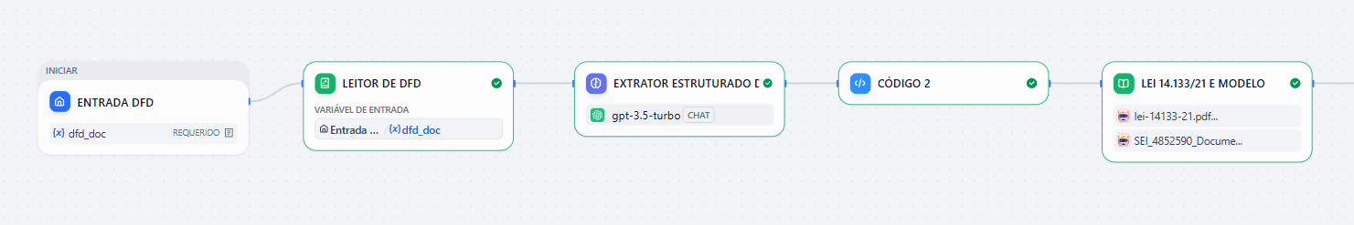
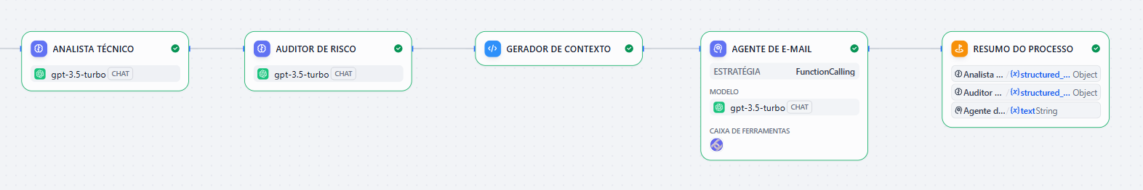
Fonte: Elaboração própria a partir de dados do Dify.
Etapas do fluxo de processamento
O fluxo desenvolvido foi dividido em etapas sequenciais, visando garantir maior controle sobre o processamento e reduzir inconsistências na interpretação dos documentos.
Entrada e leitura do documento
A primeira etapa consiste no recebimento do DFD em formato digital, por meio do nó Entrada DFD, seguido da leitura automatizada do conteúdo textual pelo módulo Leitor de DFD, com vistas a extrair o conteúdo textual bruto do documento e padronizar o formato de entrada para as etapas subsequentes.
Extração estruturada do conteúdo
Após a leitura, o texto é processado pelo módulo Extrator Estruturado DFD, baseado em modelo de linguagem, responsável por converter o conteúdo textual em uma estrutura organizada (JSON).
Essa etapa busca reduzir a ambiguidade textual e estruturar informações para análise posterior, utilizando o contexto gerado pelo Leitor de DFD para mapear o seu conteúdo, como pode ser observado na Figura 2, com campos previamente definidos, como:
- id_contratacao
- objeto_contratacao
- necessidade_justificativa
- declarações
- entre outros
Figura 2. Estrutura do nó Extrator Estruturado DFD.
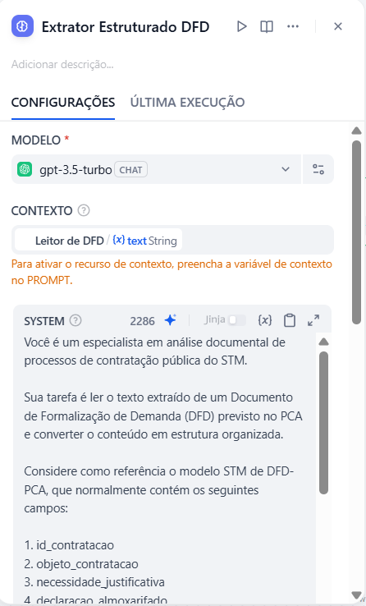
Fonte: Elaboração própria a partir de dados do Dify.
Pré-processamento e normalização dos dados
Com base nas limitações observadas na extração inicial, foi implementado um módulo intermediário (Código 2 - Python), responsável por realizar o pré-processamento dos dados, com o objetivo de mitigar falhas de interpretação do modelo e melhorar a consistência das análises subsequentes.
Essa etapa incluiu a normalização de texto (remoção de ruídos, quebras e espaços inconsistentes); a consolidação de informações extraídas; e a geração simultânea de estrutura em objeto (JSON) e de representação textual para consumo por outros módulos, como pode ser visto na Figura 3.
Figura 3. Estrutura do nó Código 2.
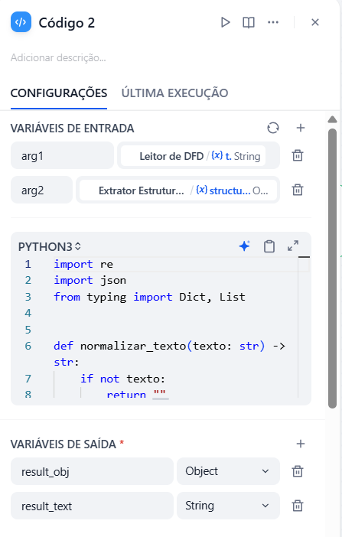
Fonte: Elaboração própria a partir de dados do Dify.

Enriquecimento com base normativa
Na sequência, para contextualizar a análise com base legal e reduzir respostas genéricas do modelo, o conteúdo estruturado é submetido ao módulo Lei 14.133/21 e Modelo, que utiliza base de conhecimento vetorial contendo:
- Lei nº 14.133/2021
- Modelo institucional de DFD (STM)
Análise técnica, avaliação de riscos e comunicação dos resultados
Após o enriquecimento com base normativa, o fluxo segue para a etapa de análise propriamente dita, composta por três módulos sequenciais: Analista Técnico, Auditor de Risco e Agente de E-mail.
O módulo Analista Técnico é responsável por avaliar o conteúdo estruturado do DFD à luz dos critérios legais e do modelo institucional adotado, identificando inconsistências, campos ausentes ou inadequadamente preenchidos. Essa análise é orientada por prompts estruturados, que restringem o modelo a operar exclusivamente sobre os dados previamente organizados, reduzindo ambiguidades interpretativas.
Na sequência, o módulo Auditor de Risco utiliza os resultados da análise técnica para classificar os riscos associados às inconsistências identificadas, considerando aspectos como impacto na legalidade, transparência e eficiência do processo de contratação. Nessa etapa, busca-se estabelecer uma relação explícita entre falhas documentais e possíveis consequências práticas no contexto administrativo.
Em seguida, o módulo Gerador de Contexto atua como etapa intermediária de consolidação das informações produzidas ao longo do pipeline, organizando os resultados das análises técnica e de risco em uma estrutura unificada para consumo pelo agente final. Embora essa etapa não realize recuperação vetorial direta, ela estabelece uma dependência explícita do modelo em relação a informações previamente estruturadas, funcionando como mecanismo de restrição do espaço de geração. Tal abordagem aproxima-se de princípios presentes em arquiteturas de Retrieval-Augmented Generation (RAG), ainda que não configure sua implementação completa, caracterizando uma estratégia híbrida de enriquecimento e controle do contexto.
Por fim, o módulo Agente de E-mail consolida as análises técnica e de risco e aplica regras de decisão previamente definidas para determinar a necessidade de comunicação formal. Quando atendidos os critérios estabelecidos, o agente aciona automaticamente um servidor externo (MCP), responsável pelo envio de e-mails institucionais aos demandantes.
Essas etapas representam o núcleo analítico da solução, na qual se evidenciam tanto o potencial de automação quanto as limitações dos modelos de linguagem, especialmente no que se refere à consistência das interpretações e à dependência da estruturação prévia dos dados.
Estratégia experimental adotada
Durante o desenvolvimento, foram realizados testes comparativos exploratórios com diferentes configurações, incluindo:
- Uso de modelos distintos (Gemini Flash vs GPT-3.5-turbo);
- Variações na estruturação do prompt;
- Inclusão e ajuste de etapas de pré-processamento;
- Alterações no formato de entrada (texto bruto vs JSON estruturado).
Os testes evidenciaram que os modelos menos robustos apresentaram maior inconsistência interpretativa, a estruturação prévia dos dados reduziu significativamente erros e a inclusão de contexto legal melhorou a aderência normativa das respostas. Esses achados configuram o caráter experimental leve da pesquisa.
Limitações metodológicas
A pesquisa apresenta limitações como a ausência de métricas quantitativas formais (tempo médio, precisão estatística), a dependência de interpretação qualitativa dos resultados, a sensibilidade dos modelos de linguagem a variações de prompt e as limitações inerentes aos próprios modelos utilizados.
Além disso, não foi realizada validação em larga escala com múltiplos documentos, restringindo o escopo do estudo ao contexto exploratório.
Ressalta-se que o instrumento de coleta foi submetido à validação semântica com representante do público-alvo e com uma professora do Instituto Brasileiro de Ensino, Desenvolvimento e Pesquisa (IDP). Ainda, que ferramentas de Inteligência Artificial.
Uso de Inteligência Artificial Generativa e Transparência
Ressalta-se que ferramentas de inteligência artificial generativa foram utilizadas como apoio à revisão linguística, à organização textual e ao aprimoramento da clareza argumentativa do manuscrito. O uso dessas ferramentas não envolveu a geração ou a análise dos dados empíricos da pesquisa, tampouco a tomada de decisões metodológicas ou interpretativas, que permaneceram sob responsabilidade exclusiva dos autores.
Com vistas a assegurar a transparência, a rastreabilidade e a reprodutibilidade do estudo, o fluxo implementado, bem como os artefatos de código desenvolvidos para a construção da solução, foram disponibilizados em repositório público na plataforma GitHub, conforme exigência acadêmica da disciplina. O repositório contém a estrutura do pipeline, os scripts de configuração e os componentes necessários à replicação da arquitetura proposta. Em razão de eventuais restrições relacionadas a dados institucionais e à natureza aplicada do estudo, não foram disponibilizados documentos reais utilizados nos testes, preservando-se aspectos de confidencialidade. O acesso ao repositório permite, contudo, a reprodução da lógica de funcionamento do sistema e a adaptação da solução a outros contextos documentais. O repositório está disponível em: https://github.com/rafael7carvalho/mestrado-idp
Destaca-se, adicionalmente, que a presente pesquisa tem como objeto de estudo a própria aplicação de modelos de linguagem na automação da análise de documentos no contexto das contratações públicas. Nesse sentido, a utilização de ferramentas de IA no processo de escrita não se confunde com o uso analítico dos modelos investigados, mantendo-se a distinção entre instrumento de apoio à redação e objeto empírico da pesquisa.
Todas as análises, interpretações e conclusões apresentadas no estudo são de autoria dos pesquisadores.

RESULTADOS E DISCUSSÕES
A implementação do fluxo automatizado permitiu avaliar, em contexto aplicado, o desempenho de modelos de linguagem na análise técnica e de risco de Documentos de Formalização de Demanda (DFD). Os resultados evidenciam avanços progressivos à medida que ajustes foram incorporados na arquitetura da solução, especialmente no que se refere à estruturação dos dados e à engenharia de prompts. Na fase inicial, optou-se pela utilização do modelo Gemini 2.5 Flash-Lite, em função da ausência de custos associados ao seu uso, o que o torna uma alternativa atrativa em contextos institucionais com restrição orçamentária. Nessa etapa, observou-se que o modelo gerava respostas excessivamente genéricas, com baixa aderência ao conteúdo específico do documento analisado. Os e-mails produzidos apresentavam descrições amplas de problemas e riscos, sem vinculação clara a campos específicos do DFD, o que compromete sua utilidade prática no contexto institucional, como pode ser visto na Figura 4.

Figura 4. E-mail com o resultado inicial.

Fonte: Elaboração própria a partir de dados do Gmail.
Esse comportamento é consistente com limitações conhecidas de modelos de linguagem quando operam sobre dados não estruturados, tendendo à produção de respostas plausíveis, porém pouco precisas. Na etapa seguinte, de acordo com a Figura 5, houve melhora na especificidade das respostas, com maior detalhamento dos riscos e tentativa de fundamentação normativa. Entretanto, verificaram-se alucinações, especialmente na citação de dispositivos legais inexistentes ou imprecisos (ex.: “Artigo X, Trecho Y”), evidenciando a fragilidade do modelo na recuperação confiável de referências jurídicas.
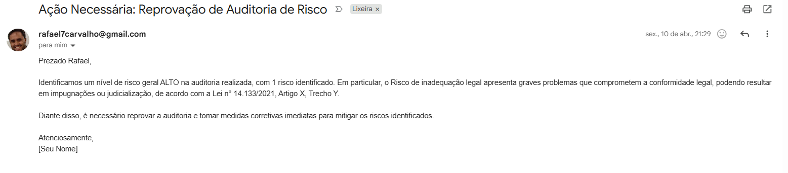
Figura 5. E-mail com o segundo resultado.
Fonte: Elaboração própria a partir de dados do Gmail.
Esse resultado reforça não apenas as limitações inerentes aos modelos de linguagem na ausência de mecanismos de restrição ou validação externa, mas também a precariedade associada ao uso de modelos mais leves e gratuitos em aplicações críticas. No caso do Gemini 2.5 Flash-Lite, embora apresente vantagens em termos de custo, observou-se maior propensão à geração de conteúdos imprecisos, incluindo alucinações, baixa aderência normativa e fragilidade na recuperação de referências jurídicas. A inexistência de mecanismos adicionais de controle — como validação baseada em regras, restrição de contexto ou integração com bases normativas estruturadas — amplia esse problema, permitindo que o modelo produza respostas plausíveis, porém incorretas.
Na tentativa de mitigar essas limitações e aprimorar a qualidade das respostas, foi incorporado ao fluxo o modelo GPT-3.5-turbo, acessado por meio de API com consumo baseado em tokens. Nesse modelo, cada requisição envolve o processamento de tokens de entrada (prompt) e saída (resposta), gerando custos proporcionais ao volume de texto processado. A adoção desse modelo representou um avanço na consistência e na estrutura das respostas, ainda que com implicações práticas relacionadas ao custo de utilização.
Após essa alteração do modelo, foram também implementadas melhorias na arquitetura do fluxo, com a introdução do módulo de extração estruturada e do pré-processamento. Essas alterações resultaram em melhora significativa na organização das respostas, com maior padronização textual e melhor definição de categorias analíticas (problemas, riscos e ações). Contudo, persistiram limitações importantes na interpretação do conteúdo, especialmente na identificação correta de campos preenchidos no DFD, uma vez que tais informações não estavam padronizadas na mesma linha dos respectivos itens, dificultando a correta associação entre rótulo e conteúdo, conforme ilustrado na Figura 6.
Figura 6. Parte do DFD do STM utilizado como modelo.
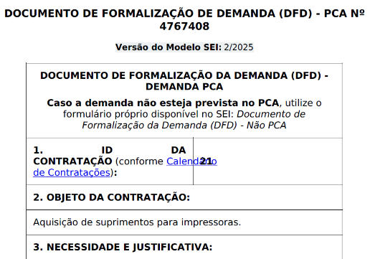

Fonte: Elaboração própria a partir de modelo do STM.
Observou-se, por exemplo, conforme Figura 7, que o modelo classificava como “campo não preenchido” informações que estavam presentes no documento, porém posicionadas fora do padrão esperado ou com formatação distinta. Esse comportamento evidencia a dependência crítica do modelo de linguagem em relação à estrutura e à organização do texto de entrada, indicando que variações na disposição dos elementos podem comprometer a correta interpretação semântica do conteúdo.
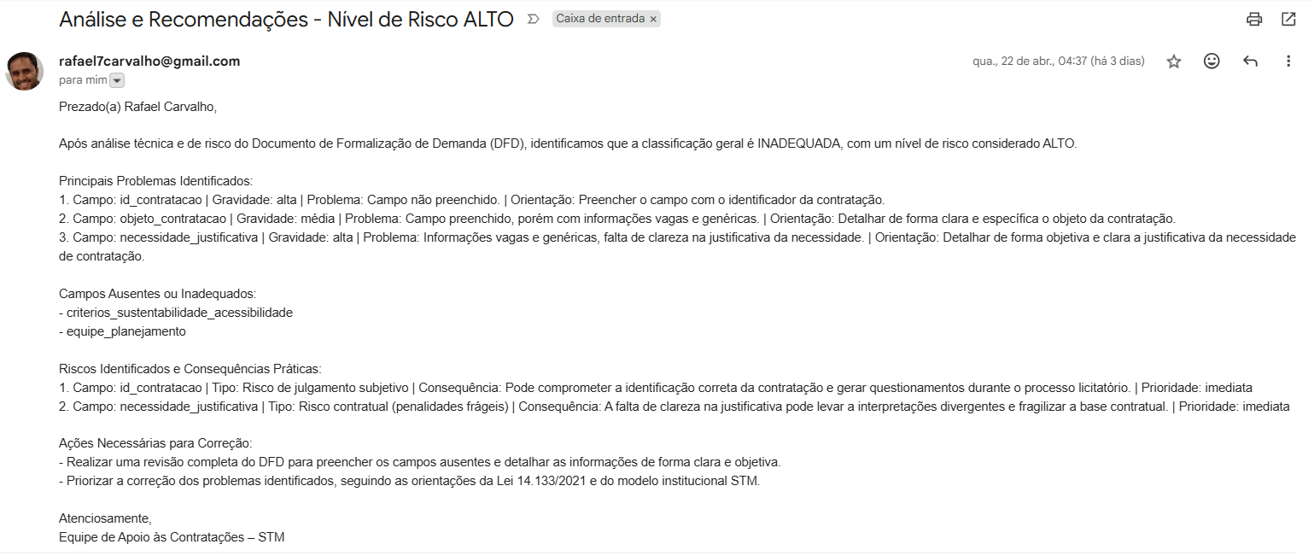
Figura 7. E-mail com o terceiro resultado.
Fonte: Elaboração própria a partir de dados do Gmail.
Na versão final do fluxo, após a implementação combinada de estruturação em JSON, pré-processamento textual, enriquecimento com base normativa e definição de regras mais restritivas de análise, verificou-se um ganho substancial na qualidade das respostas, indicando maior controle sobre o comportamento do modelo.
De acordo com a Figura 8, o modelo passou a identificar campos específicos do DFD, classificar problemas com indicação de gravidade, associar riscos a falhas concretas e propor ações corretivas mais objetivas, além de gerar comunicações com estrutura institucional consistente. Esses avanços evidenciam que a combinação entre estruturação prévia dos dados e restrição do espaço de interpretação do modelo contribui significativamente para a redução de ambiguidades e para o aumento da aderência das respostas ao contexto normativo analisado.
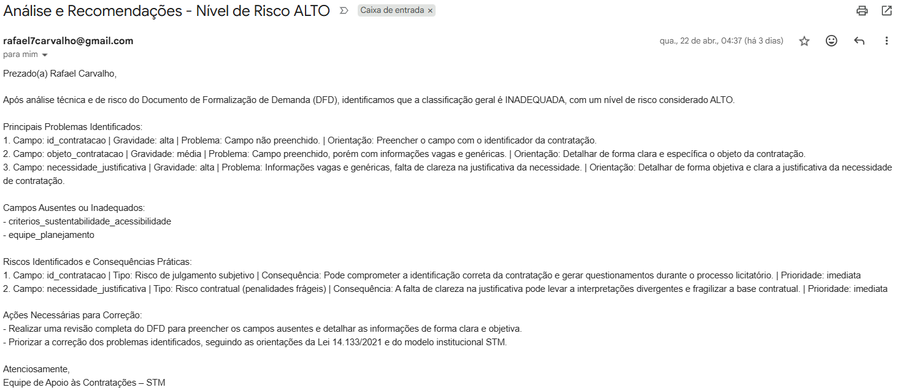
Figura 8. E-mail com o último resultado.
Fonte: Elaboração própria a partir de dados do Gmail.
Além disso, observou-se a eliminação de elementos indesejados anteriormente recorrentes, como o uso de placeholders e a duplicidade no envio de e-mails, indicando maior controle sobre a execução do fluxo e sobre a consistência da saída gerada.
Apesar dos avanços, os resultados evidenciam limitações relevantes que reforçam a complexidade da aplicação de modelos de linguagem em contextos normativos. Primeiramente, a inconsistência das respostas ainda se manifesta em diferentes execuções, mesmo quando submetidas à mesma entrada, evidenciando a natureza probabilística do processo de geração e a sensibilidade do modelo a variações internas. Esse comportamento encontra respaldo na literatura, que aponta a elevada sensibilidade de modelos de linguagem a pequenas variações na formulação de prompts, com impactos diretos na qualidade e consistência das respostas (RAZAVI et al., 2025).
Em segundo lugar, persistem dificuldades na interpretação semântica de conteúdos mais complexos ou apresentados fora de padrões estruturais rígidos. Esse aspecto ficou particularmente evidente na identificação incorreta de campos preenchidos, demonstrando que, mesmo com etapas de pré-processamento, a compreensão do modelo permanece dependente da organização textual do documento. Tal limitação está alinhada às discussões sobre o uso de inteligência artificial no setor público, nas quais se destaca que a qualidade das saídas está diretamente condicionada à estrutura e qualidade dos dados de entrada (BRASIL, 2024).
Esse comportamento reforça que o simples enriquecimento contextual — ainda que inspirado em abordagens como RAG — não é suficiente para garantir consistência, sendo necessária a estruturação prévia dos dados e a definição de restrições no processo de geração.
Adicionalmente, a necessidade de utilização de modelos com maior capacidade — e, consequentemente, com custo computacional associado, como o GPT-3.5-turbo — para obtenção de resultados mais estáveis evidencia uma limitação prática relevante. Tal dependência configura uma barreira à adoção em larga escala no setor público, especialmente em contextos marcados por restrições orçamentárias e necessidade de previsibilidade de custos, aspecto que dialoga com a necessidade de eficiência e racionalidade na alocação de recursos nas contratações públicas (CAMELO; NÓBREGA; TORRES, 2022).
De forma geral, os resultados indicam que a utilização de modelos de linguagem para análise automatizada de documentos públicos é tecnicamente viável, porém fortemente condicionada à existência de uma arquitetura que reduza ambiguidades e restrinja o espaço de interpretação do modelo. Nesse sentido, os achados sugerem que o desempenho não está centrado exclusivamente no modelo utilizado, mas na forma como o problema é estruturado computacionalmente, especialmente no que se refere à integração entre etapas, definição de regras e controle do processo analítico, em linha com abordagens que enfatizam a importância de arquiteturas baseadas em agentes e uso de ferramentas externas para aumento da confiabilidade (LEI et al., 2025).
A qualidade das respostas obtidas mostrou-se diretamente associada à combinação de fatores arquiteturais, destacando-se: a estruturação prévia dos dados, a definição clara de etapas no pipeline, a incorporação de contexto normativo e a engenharia de prompts orientada por regras. Esses elementos atuam de forma complementar na redução de incertezas e na indução de comportamentos mais aderentes ao objetivo da análise. No contexto das contratações públicas, essa necessidade de estruturação e controle encontra paralelo nas discussões sobre governança, que ressaltam a importância de processos, controles e padronização para garantir eficiência, transparência e conformidade (BRITO; MONTEZANO, 2024).
Dessa forma, a pesquisa evidencia que abordagens baseadas exclusivamente no uso direto de modelos de linguagem tendem a apresentar baixa confiabilidade em contextos institucionais, sendo necessária sua integração com mecanismos adicionais de controle, validação e padronização. Essa constatação converge com diretrizes recentes sobre o uso de inteligência artificial na administração pública, que destacam a necessidade de mecanismos de supervisão, transparência e validação contínua para mitigar riscos associados a decisões automatizadas (COLLET; TEIXEIRA, 2023).
Por fim, os achados deste estudo indicam que, embora a utilização de inteligência artificial generativa se mostre promissora no apoio à análise de documentos administrativos, sua aplicação em contextos sensíveis — como o de contratações públicas — demanda cautela adicional. No caso específico analisado, inconsistências na interpretação de informações e falhas na identificação de elementos do DFD não representam apenas limitações técnicas, mas potenciais riscos institucionais concretos, uma vez que podem induzir decisões inadequadas, comprometer a conformidade legal e, sobretudo, gerar impactos financeiros negativos decorrentes de contratações mal especificadas ou mal fundamentadas. Assim, a adoção dessas tecnologias deve ser acompanhada não apenas de investimento técnico, mas da consolidação de mecanismos robustos de governança, validação contínua dos resultados e supervisão humana qualificada, de modo a mitigar riscos e assegurar que o uso da IA contribua efetivamente para a melhoria da eficiência e da qualidade do gasto público.

CONSIDERAÇÕES FINAIS
O presente estudo teve como objetivo desenvolver e avaliar uma solução baseada em modelos de linguagem para automatizar a análise técnica e de risco de Documentos de Formalização de Demanda (DFD), no contexto das contratações públicas regidas pela Lei nº 14.133/2021. A partir da implementação de um fluxo estruturado, envolvendo etapas de extração, pré-processamento, enriquecimento normativo, geração de contexto e análise automatizada, foi possível evidenciar, em ambiente aplicado, tanto o potencial quanto as limitações do uso de inteligência artificial generativa nesse domínio.
Os resultados demonstraram que a automação da análise documental é tecnicamente viável, desde que apoiada por uma arquitetura que reduza ambiguidades e restrinja o espaço de interpretação dos modelos de linguagem. Nesse sentido, a combinação entre estruturação prévia dos dados, engenharia de prompts orientada por regras e incorporação de contexto normativo mostrou-se fundamental para o aumento da qualidade e da aderência das respostas ao contexto institucional. Mais do que o modelo em si, verificou-se que o desempenho da solução está diretamente associado à forma como o problema é estruturado computacionalmente.
Não obstante os avanços observados, o estudo evidencia limitações relevantes que impactam a viabilidade de adoção em larga escala. Em especial, verificou-se que a utilização de modelos como o GPT-3.5-turbo, embora tenha apresentado desempenho superior em relação a alternativas mais simples — como o Gemini 2.5 Flash-Lite —, ainda não se mostra plenamente suficiente para garantir níveis elevados de consistência e confiabilidade em contextos normativos mais exigentes. Nesse sentido, a obtenção de resultados mais robustos tende a demandar a utilização de modelos mais avançados, o que implica custos computacionais ainda mais elevados, associados ao consumo de tokens. Tal cenário evidencia a necessidade de realização de estudos complementares que avaliem a viabilidade econômico-operacional da solução, especialmente no que se refere à relação entre os custos de processamento e os potenciais ganhos decorrentes da melhoria na qualidade das contratações públicas, como a redução de erros, a mitigação de riscos e o aumento da assertividade nas aquisições.
Ademais, a adoção de soluções baseadas em modelos de linguagem em fluxos automatizados de análise documental introduz riscos adicionais relacionados à segurança da informação e à proteção de dados institucionais. Considerando que o sistema processa documentos administrativos potencialmente sensíveis e realiza integrações com serviços externos — como APIs de modelos de linguagem e envio automatizado de comunicações —, surgem vulnerabilidades associadas à exposição indevida de informações, vazamento de dados e possíveis interceptações. Tais riscos são particularmente relevantes no contexto das contratações públicas, em que informações estratégicas podem impactar processos licitatórios e decisões administrativas.
Nesse sentido, a implementação de mecanismos de segurança, como controle de acesso, criptografia, gestão adequada de credenciais e monitoramento de uso, torna-se condição necessária para a adoção segura da solução, reforçando que a incorporação de inteligência artificial no setor público deve estar alinhada não apenas a critérios de eficiência, mas também a requisitos rigorosos de segurança da informação. Esse aspecto ganha relevância adicional em arquiteturas baseadas em contêineres e integração com APIs externas, nas quais a gestão inadequada de ambientes, chaves de acesso ou configurações de rede pode ampliar a superfície de ataque e comprometer a integridade do sistema.
Adicionalmente, os resultados indicam que parte das limitações observadas não decorre exclusivamente dos modelos de linguagem utilizados, mas também da forma como os documentos analisados são estruturados. A dificuldade na identificação de campos corretamente preenchidos evidenciou que variações de formatação e organização textual dos DFDs impactam diretamente a capacidade de interpretação dos modelos. Esse achado sugere que, para viabilizar o uso mais eficiente de soluções baseadas em inteligência artificial, os órgãos públicos poderiam considerar a adoção de modelos de DFD mais padronizados e estruturados, concebidos também com vistas à legibilidade por sistemas automatizados. Trata-se, portanto, de uma adaptação não apenas tecnológica, mas também institucional, envolvendo o redesenho de artefatos documentais para melhor integração com ferramentas de análise automatizada.
Outrossim, a implementação prática da solução revelou desafios operacionais relevantes relacionados à infraestrutura tecnológica. A utilização de ambientes baseados em contêineres, por meio de ferramentas como Docker, embora tecnicamente adequada, pode representar uma barreira significativa à adoção em contextos institucionais. Dificuldades associadas à execução e manutenção de serviços — como o uso de comandos docker-compose -d — e à interação com ambientes de desenvolvimento tendem a extrapolar o nível de familiaridade técnica dos usuários finais, especialmente os demandantes responsáveis pela elaboração dos DFDs. Esse cenário indica que a adoção institucional da solução demanda sua centralização em infraestruturas estáveis e continuamente disponíveis, sob responsabilidade de equipes técnicas especializadas, reduzindo a dependência de operação direta por usuários não técnicos.
No caso específico das contratações públicas, os riscos associados à utilização de modelos de linguagem assumem relevância ampliada. Inconsistências na análise de documentos preparatórios, como o DFD, podem não apenas comprometer a conformidade normativa, mas também induzir decisões inadequadas, com potenciais impactos financeiros negativos decorrentes de contratações mal especificadas. Dessa forma, a adoção de soluções baseadas em inteligência artificial nesse contexto deve ser acompanhada de mecanismos robustos de governança, validação contínua e supervisão humana qualificada, de modo a assegurar que os ganhos de eficiência não ocorram em detrimento da segurança jurídica e da qualidade do gasto público.
Do ponto de vista acadêmico, o estudo se diferencia de abordagens que analisam o desempenho de modelos de linguagem de forma isolada ao evidenciar empiricamente o papel da arquitetura do sistema na indução de comportamentos mais confiáveis em contextos normativos. Nesse sentido, a pesquisa demonstra que a aplicação de modelos de linguagem não pode ser compreendida como um problema exclusivamente algorítmico, mas como um desafio sociotécnico que envolve a arquitetura de sistemas, a qualidade e a estrutura dos dados, a definição de regras e a integração com processos institucionais. Ao analisar empiricamente os efeitos da estruturação de dados, da organização documental e da engenharia de prompts sobre o desempenho da solução, o estudo contribui para ampliar o debate sobre o uso de IA generativa na administração pública, deslocando o foco do modelo para o desenho do sistema como um todo.
Como agenda para pesquisas futuras, destaca-se a necessidade de mensuração objetiva dos ganhos de eficiência decorrentes da automação proposta, especialmente no que se refere à redução do tempo de análise dos DFDs. A realização de estudos em ambiente institucional controlado, com aplicação da solução em escala e comparação com processos tradicionais, pode permitir a avaliação mais precisa dos impactos operacionais, econômicos e organizacionais da tecnologia. Além disso, investigações futuras podem explorar a utilização de modelos mais avançados, técnicas de recuperação aumentada (RAG) e mecanismos adicionais de validação, com vistas ao aumento da confiabilidade e à redução dos riscos associados à automação.
Em síntese, o estudo demonstra que a aplicação de modelos de linguagem em contratações públicas não deve ser compreendida como substituição da análise humana, mas como instrumento estruturado de apoio à decisão, cujo desempenho depende diretamente da qualidade da arquitetura que o sustenta. No contexto analisado, a automação da análise de DFDs revelou-se tecnicamente viável, porém condicionada a fatores técnicos, institucionais e operacionais que extrapolam o próprio modelo de linguagem. Assim, o avanço da inteligência artificial no setor público tende a ser determinado menos pela evolução isolada dos modelos e mais pela capacidade dos órgãos de estruturar dados, processos e mecanismos de governança de forma integrada, garantindo que a tecnologia contribua efetivamente para decisões mais seguras, eficientes e alinhadas ao interesse público.

REFERÊNCIAS

AMORIM, Victor Aguiar Jardim de. Do fetichismo legal à busca pela "boa" burocracia nas contratações públicas. Diálogos em Logística Pública, Brasília, ano 1, v. 1, p. 3-13, mar. 2020. Secretaria de Gestão do Ministério da Economia.
BRASIL. (2021). Lei nº 14.133, de 1º de abril de 2021. Diário Oficial da União.
BRASIL. Ministério da Gestão e da Inovação em Serviços Públicos. Secretaria de Governo Digital. IA Generativa no Serviço Público: definições, usos e boas práticas. Brasília, DF: SGD; Serpro, [2024].
BRITO, Isabella de Sousa. Governança das contratações públicas: um estudo de caso aplicado no Tribunal de Justiça do Distrito Federal e dos Territórios (TJDFT). 2023. 354 f. Dissertação (Mestrado Profissional em Administração Pública) – Instituto Brasileiro de Ensino, Desenvolvimento e Pesquisa (IDP), Brasília, 2023.
CAMELO, Bradson; NÓBREGA, Marcos; TORRES, Ronny Charles L. de. Análise econômica das licitações e contratos: de acordo com a Lei nº 14.133/2021 (nova Lei de Licitações). Belo Horizonte: Fórum, 2022.
CELERIDADE das contratações públicas federais: análise longitudinal comparativa entre compra direta e pregão sob diferentes regimes normativos (2019–2025) com dados de portais de transparência. Artigo Final (versão cega) submetido ao XIII Encontro Brasileiro de Administração Pública (EBAP). Brasília, DF, 2026.
FRANÇA, Y. F. M. de. Governança por demandas nas contratações públicas. Blog da Zênite, 23 mar. 2026. Disponível em: https://zenite.blog.br/governanca-por-demandas-nas-contratacoes-publicas/. Acesso em: 31 mar. 2026.
FILHO, Nivanildo Pereira; LIMA, Rogerio de Araujo. Governança algorítmica e políticas públicas: desafios éticos e impactos da inteligência artificial na tomada de decisão governamental. RECIMA21 - Revista Científica Multidisciplinar, v. 6, n. 1, p. e616051, 2025. DOI: https://doi.org/10.47820/recima21.v6i1.6051.
LEI, Yiming et al. Large Language Model Agents: A Comprehensive Survey on Architectures, Capabilities, and Applications. Preprints.org, 24 dez. 2025. DOI: https://doi.org/10.20944/preprints202512.2119.v1.
OLIVEIRA, J. Solicitação x Documento de Formalização de Demanda (DFD ): entenda a diferença e atualize seus processos! Megasoft, 19 maio 2025. Disponível em: https://megasoft.com.br/solicitacao-x-documento-de-formalizacao-de-demanda-dfd. Acesso em: 31 mar. 2026.
RAZAVI, Amirhossein et al. Benchmarking Prompt Sensitivity in Large Language Models. Toronto Metropolitan University, Ontário, Canadá, [2024].
SILVA, V. G. A. da. Transformação digital no procedimento de contratação pública direta segundo a lei nº 14.133 de abril de 2021 no estado da Paraíba: análise sob os critérios principiológicos da publicidade, desenvolvimento nacional sustentável e eficiência. 2023. 65 f. Trabalho de Conclusão de Curso (Graduação em Direito) – Universidade Federal da Paraíba, Santa Rita, 2023. Disponível em: https://repositorio.ufpb.br/jspui/handle/123456789/27658. Acesso em: 31 mar. 2026.
TEIXEIRA, Raphael Lobato Collet Janny. Diretrizes Ético-Jurídicas para o Design e Uso de Inteligência Artificial na Administração Pública. [S. l.: s. n.], [202-?]. Disponível em: https://sol.sbc.org.br/index.php/wics/article/view/24835/24656.

